Информация о предлагаемых к сдаче в аренду объектах.
500063122, ОАО «Сморгоньагросервис», г. Сморгонь, ул. Тракторная ,64 (801592) 4-38-70, частная форма собственности
№п/п | Наименование | Местоположение | Характеристика | Площадь предполагаемая к сдаче в аренду кв.м. | Предполагаемое целевое назначение | Способ подачи в аренду | Примечание
1 | Изолированное  нежилое здание | г. Сморгонь, ул. Тракторная, 85 | Здание одноэтажное, общая площадь здания 13,3 м.кв. Фундамент бутобетон, наружные капитальные стены, перегородки – кирпичные, перекрытия-деревянные, крыша – скатная шиферная, полы –бетонные. | 13,3 | Офисное помещение по размещению сотрудников | Прямой договор аренды | Коэффициент в зависимости от спроса на недвижимое имущество установлен в размере 3,0 к базовой ставке | 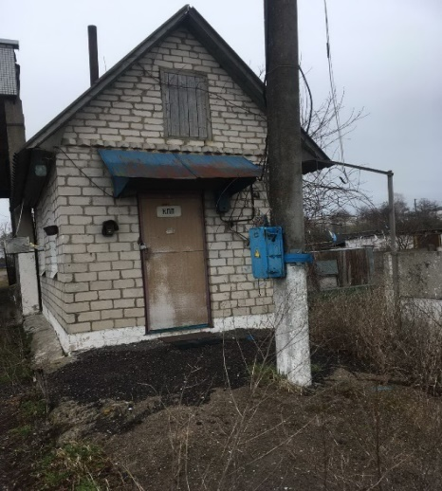
Протокол заседания Наблюдательного совета ОАО «Сморгоньагросервис» № 23 от 28.11.2024 года

Исполнитель:
Сурвило И.В. 4 -38- 70

